МІНІСТЕРСТВО ОСВІТИ І НАУКИ УКРАЇНИ

НАЦІОНАЛЬНИЙ УНІВЕРСИТЕТ "ЛЬВІВСЬКА ПОЛІТЕХНІКА"

Кафедра інформаційних систем та мереж



Звіт

До лабораторної роботи №4

На тему: “Запити на додавання, зміну та вилучення даних ”

Виконав:

Ст. групи KH-313

Чікало Ю.Р.

Прийняла:

Артеменко О.І.

Львів-2020

**Мета роботи:** Розробити SQL-запити для внесення нових значень в таблиці в режимі одиничного та групового доповнення; розробити SQL-запити для внесення змін в рядки таблиць; розробити SQL-запити для вилучення вибраних рядків.

База даних «Бібліотека(книги)»

***Хід роботи.***

1. Внесення нових значень в таблицю readers в режимі одиничного доповнення:

INSERT INTO readers VALUES(2, '12345', 'Maryna', 'Melnychuk', 'marynamelnychu@gmail.com', '0977616800', 'Lviv, Fedkovicha, 2');



Внесення нових значень в таблицю Role в режимі групового доповнення:

INSERT INTO readers

VALUES (3, '23456', 'Irina', 'Rishko', 'rishko@gmail.com', '0987612340', 'Lviv, Shevchenka 111a'),

(4, '34567', 'Elizaveta', 'Kozuirman', 'koziurman@gmail.com', '0976512309', 'Lviv, Lazarenka, 38'),

(5, '45678', 'Vasilina', 'Skorohoda', 'skorohoda#gmail.com', '0987612345', 'Lukasha, 5');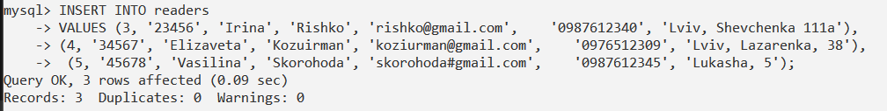

Таблиця readers після виконання запиту:

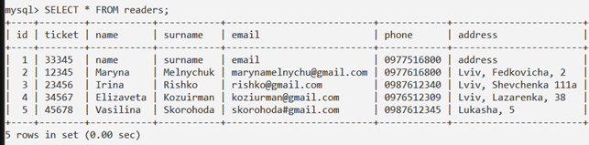

2. Створимо файли з даними для таблиць workers і publishing_houses. Значення полів повинні розділятись символом табуляції, а кожен рядок таблиці повинен починатися з нового рядка у файлі. Виконаємо дві наступні команди.

Вміст файлу workers_data.txt, у якому дані розділяються пробілом:

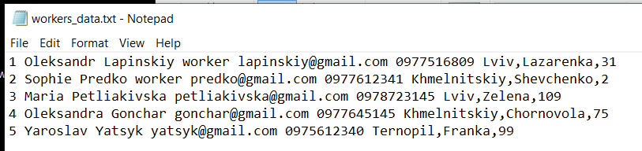

Результат виконання запиту для таблиці workers:

LOAD DATA INFILE ' workers_data.txt ' INTO TABLE workes

FIELDS TERMINATED BY ' '

LINES TERMINATED BY '\r\n';

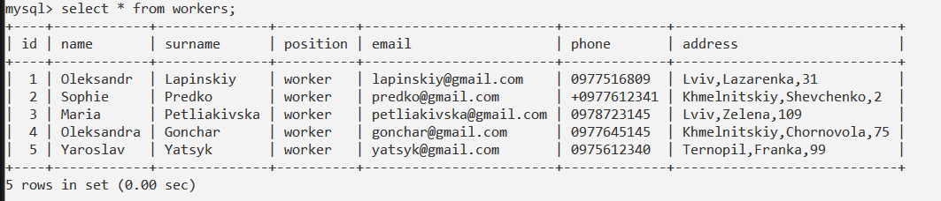

Вміст файлу ph_data.txt, у якому дані розділяються символом ‘,’:

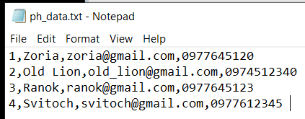

Результат виконання запиту для таблиці publishing_houses:

LOAD DATA INFILE ' ph_data.txt ' INTO TABLE publishing_houses

FIELDS TERMINATED BY ','

LINES TERMINATED BY '\r\n';

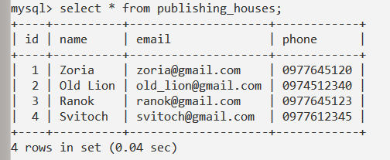

3. Внесення змін в записи таблиці. Змінимо номер телефону(phone) читача Maryna Melnychuk і збільшимо значення ключового поля на одиницю. Для зміни значень ключа потрібно змінити порядок сортування рядків, щоб уникнути суперечності.

UPDATE readers SET phone='0977112111', name='Olena'

WHERE surname='Melnychuk';

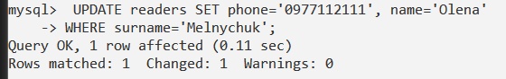

UPDATE readers SET id = id + 1

ORDER BY id DESC;

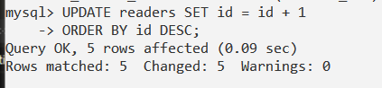

Таблиця readers до виконання запитів:

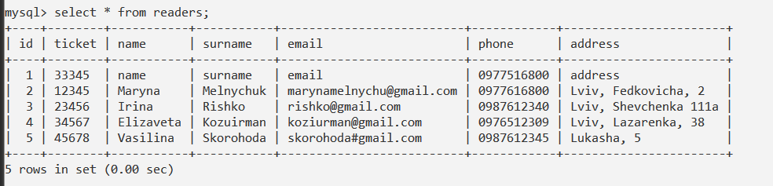

Таблиця readers після виконання запитів:

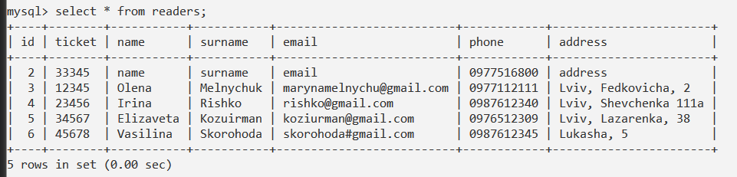

4. Запит для вилучення працівників з міста: ‘Хмельницький’, з таблиці workers.

Таблиця workers до виконання запиту:



DELETE FROM workers

WHERE address LIKE 'Khmelnitskiy%';

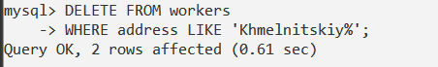

Таблиця workers після виконання запиту:

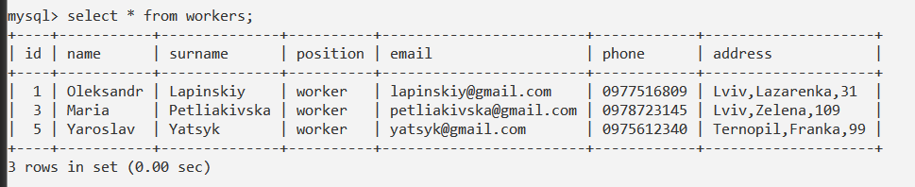

**Висновок:** : у цій лабораторній роботі було розглянуто способи наповнення і

модифікації даних в таблицях БД та проведено модифікацію даних у двох таблицях.